РОССИЙСКИЙ УНИВЕРСИТЕТ ДРУЖБЫ НАРОДОВ

**Факультет физико-математических и естественных наук**

**Кафедра прикладной информатики и теории вероятностей**

ОТЧЕТ

по лабораторной работе № 4

дисциплина: Моделирование информационных процессов

Студент: Худицкий Василий Олегович

Группа: НКНбд-01-19

**МОСКВА**

2022 г.

# Постановка задачи

Реализация модели СМО M|M|1|∞ в xcos.

Начальные условия: λ = 0.3, μ = 0.35, z0 = 6.

# Выполнение работы

**Построение модели**

Суперблок, моделирующий поступление заявок

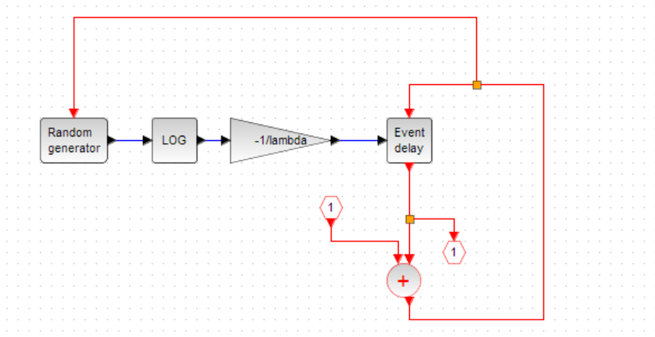

* 1. Суперблок, моделирующий обработку заявок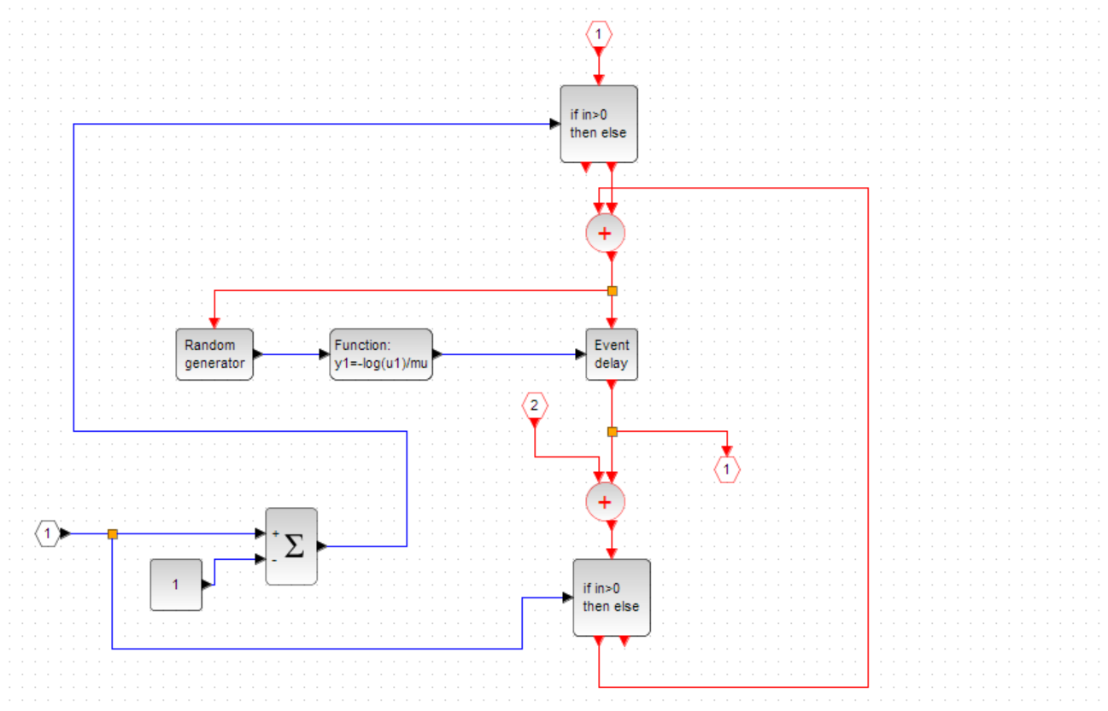
  2. Модель M|M|1|∞ в xcos

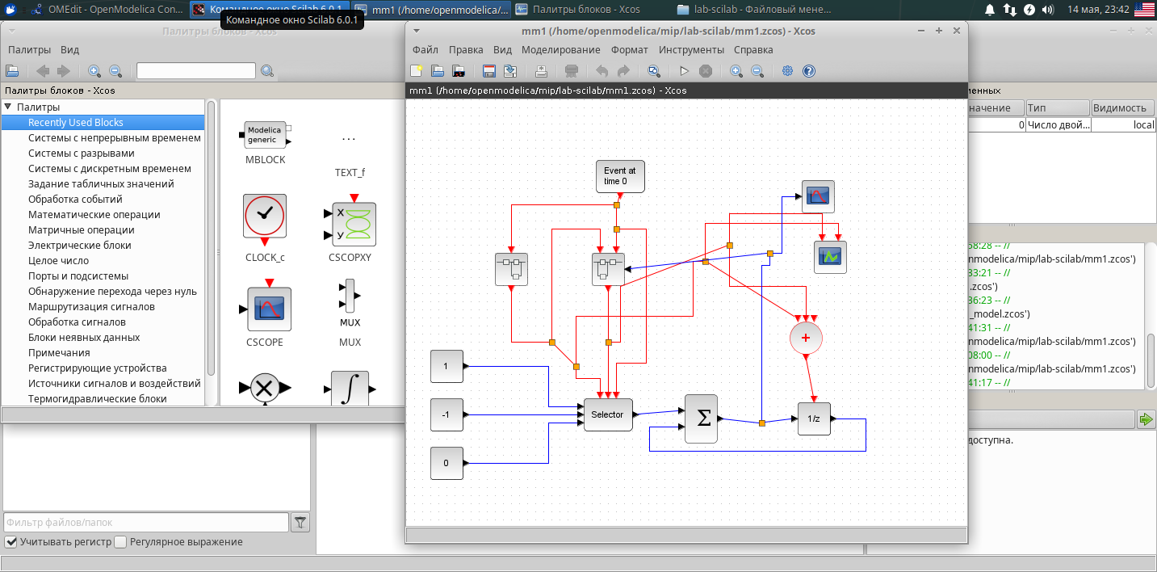

**2 Результаты моделирования**

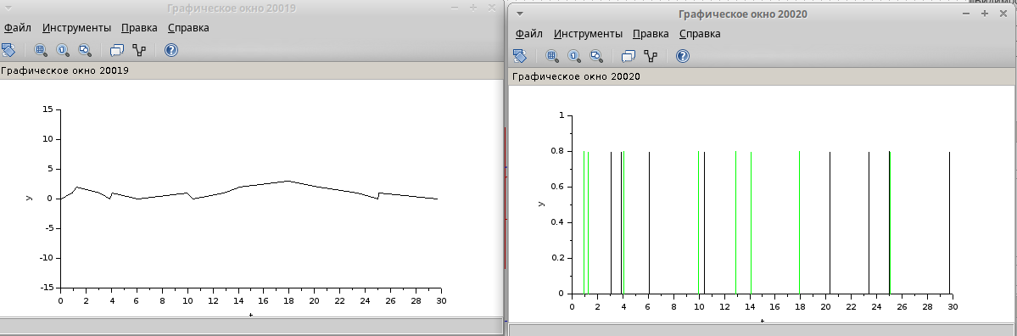

# Заключение

В ходе лабораторной работы была построена модель M|M|1|∞ в xcos при помощи двух суперблоков, моделирующих поступление и обработку заявок. Также для этой модели были построены график поступления и обработки заявок и график изменения размера очереди.